Implementação do site Best Free Games utilizando HTML, CSS e Java Script com consumo da API Game Power.

**Daniel S. Werner, Felipe O. Silva, Peterson R. Schroeder.**

Cadeira de Programação Web I, Curso Técnico Informática, Universidade de Santa Cruz do Sul (UNISC) – Santa Cruz do Sul, RS – Brasil Caixa Postal 188 –96.815 – Santa Cruz do Sul – RS – Brasil

**Resumo:** O site desenvolvido faz uso de diversos conhecimentos adquiridos ao longo da disciplina, como a marcação semântica com HTML5, a estilização de elementos por meio de CSS, a implementação de objetos utilizando Java Script, bem como a criação e o consumo de APIs. Assim, foi elaborada uma base capaz de consumir uma API externa, exibindo jogos gratuitos disponíveis em diversas plataformas.

**1. Introdução**

O desenvolvimento de uma página web a partir do zero pode ser considerado uma tarefa complexa. Entretanto, com a implementação adequada de tecnologias como HTML, CSS e JavaScript, é possível alcançar resultados eficientes e esteticamente agradáveis, como a criação de um site no qual gamers e entusiastas possam localizar, de forma prática, jogos que estão disponíveis gratuitamente em diversas plataformas.

O projeto baseia-se em uma interface simples e intuitiva, permitindo ao usuário o acesso a uma biblioteca de jogos gratuitos. Adicionalmente, o sistema possibilita que o usuário favorite determinados jogos, viabilizando um acesso posterior de maneira rápida e organizada.

Para a construção da página web, foram aplicados conceitos de design responsivo, técnicas de estilização por meio de classes e a implementação da comunicação cliente-servidor, por meio do consumo de uma API externa.

**2. Implementação**

Para a implementação do projeto, foram utilizadas as linguagens HTML, CSS e JavaScript, bem como a API Game Power, cada qual desempenhando sua respectiva função. O HTML e o CSS foram responsáveis pela estruturação e estilização da interface, proporcionando uma apresentação visual agradável e uma interação intuitiva com o usuário.

O JavaScript, por sua vez, foi empregado para adicionar funcionalidades dinâmicas ao sistema, bem como para realizar as requisições à API. A API Game Power é responsável por realizar a busca na web por jogos gratuitos, retornando os dados necessários para a exibição no site.

**2.1. HTML cards**

Esta seção do código HTML representa a estrutura de exibição de jogos na forma de **cards interativos**, permitindo que o usuário visualize o título e a imagem do jogo, além de oferecer ações rápidas como adicionar aos favoritos, **ver na loja** e compartilhar.

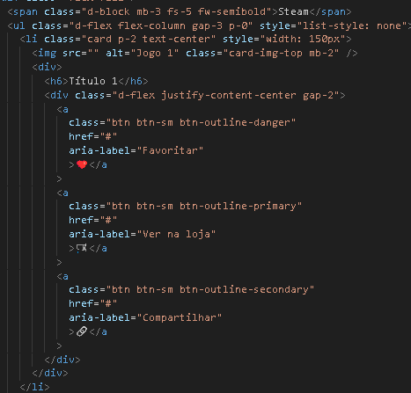

**2.2. HTML cards inserção**

O trecho de código a seguir serve como **ponto de integração com o JavaScript**, permitindo a **dinamização do conteúdo** dos cards. É por meio desse elemento que os resultados obtidos, como imagens, títulos e links, são inseridos dinamicamente na interface.



**2.2. HTML Login**

O trecho de código apresentado integra a aba de login do website, denominada login.html. Essa seção tem como principal objetivo coletar os dados do usuário, possibilitando que ele favorite os jogos disponíveis na plataforma.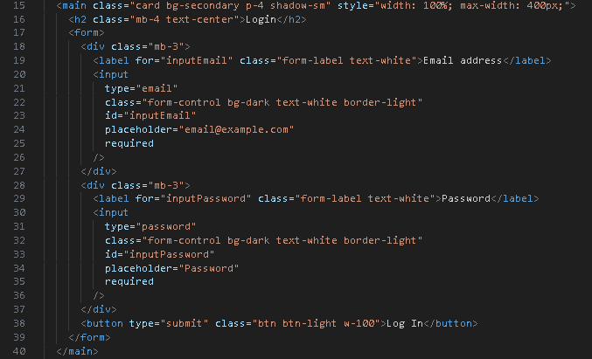

**2.3. HTML gamepage**

Este código HTML cria uma página responsiva para o site "Best Free Games", exibindo detalhes de um jogo com imagem, descrição e botões de interação. Com seu conteúdo principal com informações do jogo e um rodapé com links úteis, contatos e redes sociais. Utiliza Bootstrap para estilo e responsividade, além de um CSS personalizado.

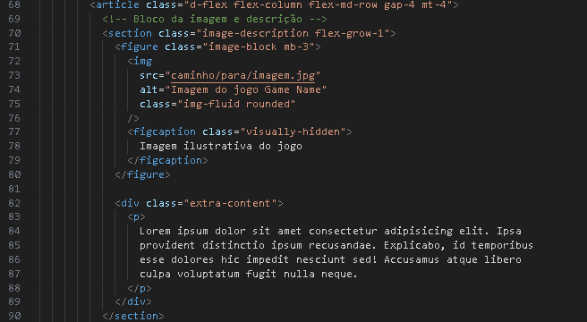

**2.4. 1. Função JS favoritos**

Este trecho implementa a função renderizar favoritos(containers), responsável por **exibir dinamicamente os jogos favorita dos** em um elemento HTML identificado por id. A função limpa o conteúdo atual, recupera os dados armazenados no localStorage e, caso existam favoritos, **cria e adiciona elementos** para cada um deles na interface. Se não houver favoritos, exibe uma mensagem informativa ao usuário.

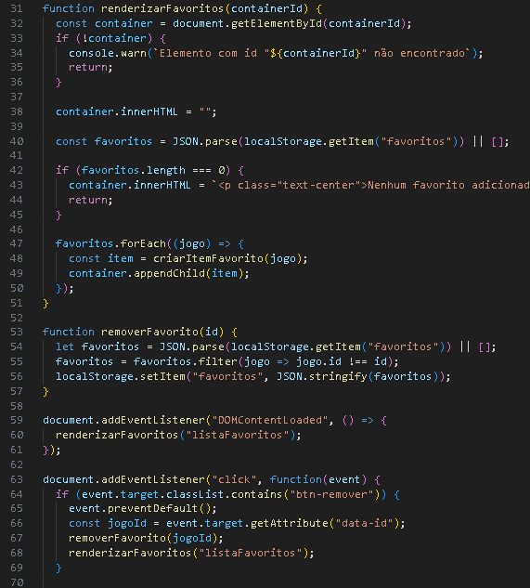

**2.4. 2. Função JS favoritos**

Esta segunda parte do código adiciona a funcionalidade de **compartilhar links**. Quando o usuário clica no botão de compartilhar, o código **impede a ação padrão**, recupera o **título e o link** do jogo, e copia essas informações para a **área de transferência** utilizando a API do navegador. Por fim, exibe um **alerta** confirmando que o link foi copiado com sucesso.

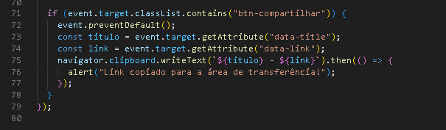

**2.5. Desenvolvedores**

A página dos desenvolvedores é **simples e estática**, composta apenas por **cards HTML** que apresentam a **equipe de desenvolvimento** com nome, imagem e descrição básica de cada membro, utilizando uma **estrutura responsiva** com **Bootstrap** para garantir a **boa exibição em diferentes dispositivos**.

